中国铁矿石价格指数（CIOPI）
中国钢铁工业协会 2018年9月3日印发

一、进口铁矿石价格（OPI）
9月3日，直接进口铁矿石62%品位干基粉矿到岸价格为65.35美元/吨（即1.0540美元/吨度），环比每吨下降0.15美元，降幅为0.23%，当月平均价格为65.35美元/吨。
9月3日，现货贸易进口铁矿石62%品位干基粉矿人民币含税价格为516.65元/吨，环比每吨下降2.41元，降幅为0.46%，当月平均价格为516.65元/吨。
9月3日，直接进口铁矿石58%品位干基粉矿到岸价格为54.24美元/吨（即0.9352美元/吨度），环比每吨下降0.21美元，降幅为0.39%；当月平均价格为54.24美元/吨。
9月3日，现货贸易进口铁矿石58%品位干基粉矿人民币含税价格为415.27元/吨，环比每吨下降2.84元，降幅为0.68%，当月平均价格为415.27元/吨。
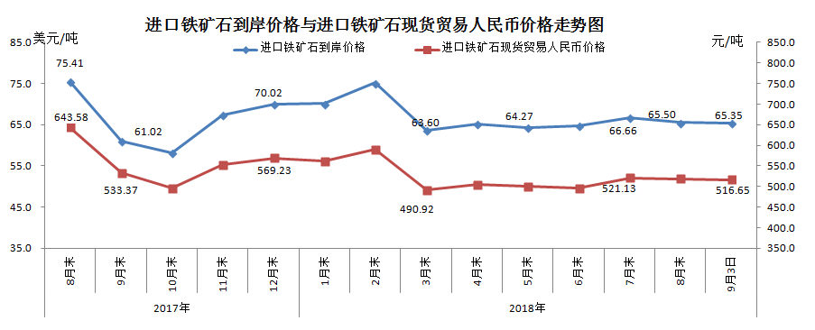
二、国产铁矿石价格
9月3日，国产铁矿石62%品位干基铁精矿含税价格为605.43元/吨，环比每吨上升1.34元，升幅为0.22%；比进口铁矿石高88.78元/吨，升幅为17.18%；当月平均价格为605.43元/吨，比进口铁矿石高88.78元/吨，升幅为17.18%。
9月3日，国产铁矿石65%品位干基铁精矿含税价格为675.48元/吨，环比每吨上升1.57元，升幅为0.23%；当月平均价格为675.48元/吨。
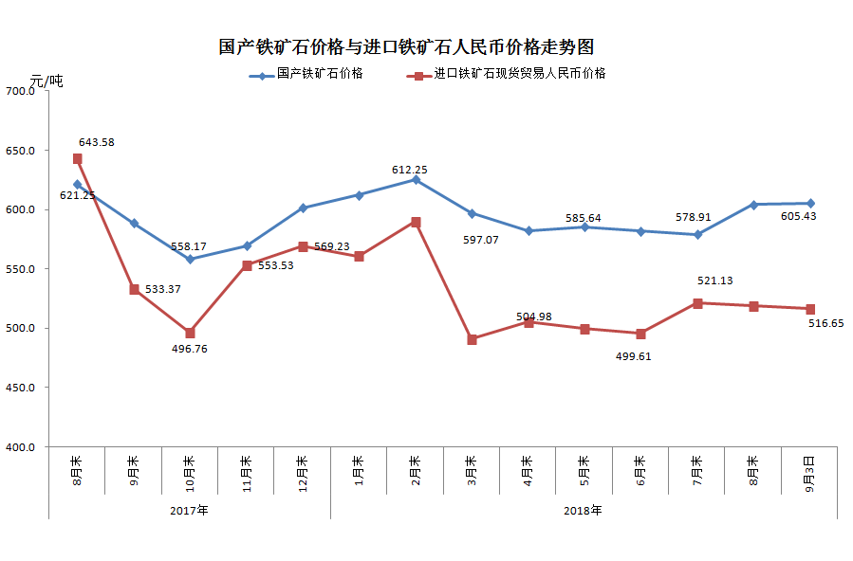
三、中国铁矿石价格指数（CIOPI）
9月3日，中国铁矿石价格指数（CIOPI）241.07点，环比下降0.41点，降幅为0.17%。其中：国产铁矿石价格指数为235.28点，环比上升0.52点，升幅为0.22%；进口铁矿石价格指数为241.95点，环比下降0.56点，降幅为0.23%。
